冬山國中有機食農教育暨營養教育之健康飲食增能研習施行照片

一、主旨：
學校教職員工參與學校衛生相關的在職訓練或衛生保健業務之研習活動

二、圖片說明：
2014.11.19於冬山國中體育館舉辦

三、圖片及說明：
活動海報 | 簽到
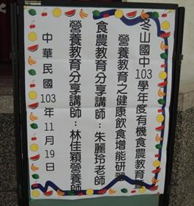 | 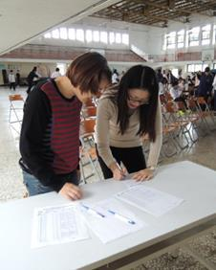
教職員簽到表（１） | 教職員簽到表（２）
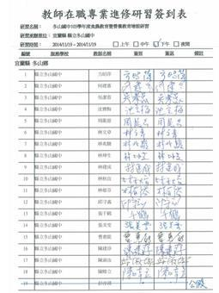 | 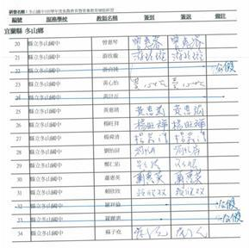
營養教育研習實況（１） | 營養教育研習實況（２）
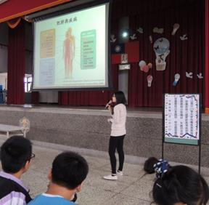 | 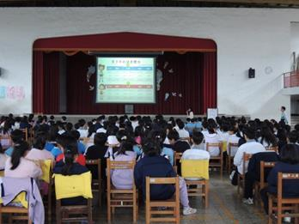
食農教育研習實況（１） | 食農教育研習實況（２）
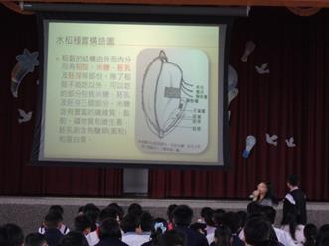 | 